**ПРАВИЛА ДЛЯ ПЕШЕХОДОВ И ПАССАЖИРОВ**

**Развлечение**

**для детей старшего дошкольного возраста**

**Л. М. Прокопенко**

**воспитатель первой**

**квалификационной**

**категории МБДОУ**

**д/с «Звездочка»**

**г. Зернограда**

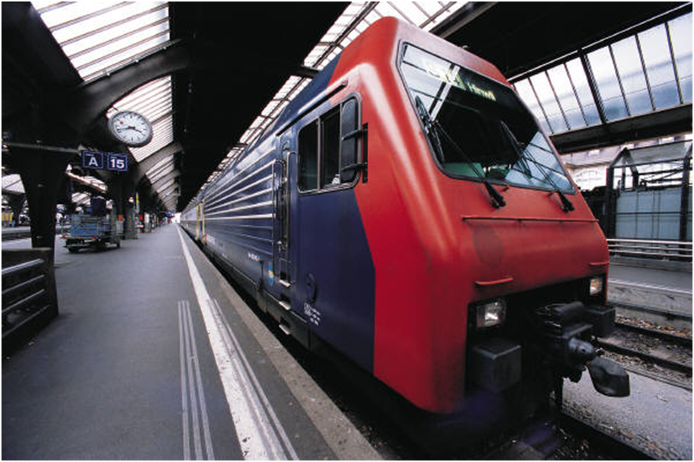

**Цель:** Закрепить знания об опасностях, которые ждут нас на улице, в транспорте, повторить правила поведения на улице и в транспорте, правила дорожного движения. Закрепить знание сигналов светофора, их значение. Воспитывать внимание, сосредоточенность, чуткость, отзывчивость, умение оказать помощь другому.

**Методическое обеспечение:**

Словарная работа: пешеход, пассажир, водитель.

Мотивация: общение с детьми о правилах для пешеходов и пассажиров.

Планируемые результаты: умеет поддерживать беседу о правилах дорожного движения, рассуждает и объясняет правильное или неправильное поведение детей на дороге, исходя из собственного опыта, активно взаимодействует с педагогом и сверстниками во время игры, выражает положительные эмоции при прослушивании стихов, активно и доброжелательно взаимодействует с педагогом в процессе музыкально – игрового творчества.

Содержание организационной деятельности детей.

1. Организационный момент.

Ребята, я приглашаю вас отправиться в «Страну Правил» на автобусе. Водителем автобуса будет Ваня.

- Ваня, бери руль и занимай место в кабине водителя, а я займу место рядом с водителем и покажу ему дорогу. Дети, занимайте места в автобусе. Все заняли места? Внимание, автобус отправляется.

*(Под музыку А. А. Бурениной «Веселые путешественники» дети двигаются по залу, по окончании музыки «выходят из автобуса», здороваются с гостями и присаживаются на стулья)*

1. Беседа с детьми.

- Дети, а что означает слово «Правила», кто из вас может объяснить?

*(Правила – это то, что нужно выполнять).*

- Есть правила в играх, в которые мы играем с вами на прогулке. Есть правила поведения в театре, в кинотеатре. Есть правила поведения в больнице. А вы можете вспомнить, какие еще бывают правила?

*(Поведение за столом, в группе)*

- Я знаю, что есть правила в каждой семье. Может быть, вы расскажите о правилах вашей семьи?

*(Вместе ходить в парк)*

- когда я была маленькой, в моей семье было такое правило: когда мама отдыхала, мы с сестрой тихо играли и не мешали ей. Правила – это определенный порядок. Значит для всех этих правил важно то, что их надо выполнять. И сегодня мы с вами вспомним правила дорожного движения и познакомимся с правилами для пешеходов и пассажиров. Эти правила помогут вам сохранить жизнь на дорогах нашего города. Есть еще правила для водителей. И если водитель и пешеход соблюдают правила, то аварий не бывает.

- Ребята, а кого называют пешеходами?

*(Людей, которые ходят пешком)*

Предложить детям рассмотреть коллективную аппликацию «Улица нашего города».

1. Беседа с детьми.

- Как вы думаете, для чего предназначена улица?

*(Что бы по ней ходить.)*

- На какие части она делится?

*(На проезжую часть и тротуар.)*

- Как называют людей, идущих по улице?

*(Пешеходы.)*

- Где люди могут переходить улицу проезжую часть?

*(По пешеходному переходу.)*

- Как узнать где переход?

*(По полосатой дорожке на проезжей части.)*

- Для чего нужна «зебра»?

*(Для перехода дороги.)*

1. Предложить детям рассмотреть рисунок-схему с изображением улицы.

- Посмотрите на этот незаконченный рисунок-схему. На тротуаре стоят дети и не переходят дорогу. Как вы думаете, почему? Кто может дорисовать то, что необходимо?

*(Дети закрашивают красного человечка на светофоре.)*

- Посмотрите на другой рисунок-схему. Дети переходят улицу. Как вы думаете, почему? Кто хочет дорисовать то, что необходимо?

*(Дети дорисовывают зеленого человечка.)*

1. Предложить послушать стихотворение в исполнении ребенка.

По городу, по улице

Не ходят просто так

Когда не знаешь правил,

Легко попасть впросак.

Все время будь внимательным

И помни наперед:

Свои имеют правила шофер и пешеход.

1. Предложить детям рассмотреть иллюстрации с разными ситуациями.

1-я ситуация

*(Дети играют на проезжей части.)*

*-*Ребята, можно играть на проезжей части?

*(На проезжей части или рядом с ней играть нельзя! Это опасно для жизни!)*

- Где можно играть детям?

*(Играть, кататься на самокатах, роликах можно только на специальных площадках, во дворах и парках.)*

2-я ситуация

*(Дети перебегают улицу перед близко идущим транспортом.)*

- Как надо переходить улицу?

*(По переходу, нельзя перебегать дорогу перед близко идущей машиной.)*

- Как называется полосатая дорожка через проезжую часть?

*(Пешеходный переход. Надо помнить, что прежде чем переходить дорогу надо убедиться, что на проезжей части нет транспортных средств.)*

3-я ситуация

*(Дети катаются на скейтборде по проезжей части.)*

- Где можно кататься на скейтборде?

*(На площадке. Кататься на дороге для жизни опасно.)*

1. Послушайте стихотворение о правилах дорожного движения в исполнении ребенка.

Правил дорожных на свете немало,

Все бы их выучить нам не мешало.

Но основные из правил движенья

Знать, как таблицу должны умноженья.

На мостовой не играть, не кататься,

Если ты хочешь здоровым остаться.

1. Предложить детям еще раз вспомнить правила дорожного движения. Игра «Я начну – вы продолжайте»

- Пешеходы ходят по… (тротуару)

- Идут по какой стороне…(по правой)

- Улицу надо переходить…(по переходу)

- На проезжей части нельзя…(играть, кататься)

1. Игра-инсценировка.

У светофора окошечка три

При переходе на них посмотри.

Красный свет:

Если в окошечке красный свет горит:

- Стой! Не спеши! – он говорит.

Красный свет – идти опасно

Не рискуй собой напрасно!

Желтый свет:

Если вдруг желтое вспыхнет окошко,

Подожди, постой немножко!

Зеленый свет:

Если в окошке зеленый горит,

Ясно, что путь пешеходу открыт.

Зеленый свет зажегся вдруг,

Теперь идти мы можем.

Ты, светофор, хороший друг

Шоферам и прохожим!

1. Игра «Красный, желтый, зеленый»

Правила игры: красный – стоим, желтый – указательный палец поднимаем вверх, зеленый – шагаем.

1. – Ребята, как называют людей, которые ездят в транспорте?

*(Пассажиры.)*

- Хотите узнать правила для пассажиров?

*(Хотим.)*

- Ребята, я хочу вас сейчас предупредить

Должны вы, где бы ни были,

Внимательными быть.

И в транспорте общественном

Вести себя ответственно.

А я про это вам сейчас советы дам!

Не балуйся на остановке в ожидании транспорта.

На остановке зайчики автобус поджидали.

Прыгали, как мячики, весело скакали.

Прыг да скок, прыг да скок, прыг да скок кругом,

И старенького мишку толкнули в бок локтем.

Ждешь на остановке – стой и не крутись!

А задел кого-то – сразу извинись!

Сначала выпусти пассажиров из транспорта, а потом заходи сам!

Подошел автобус зайчики гурьбой

Двери осадили, рвутся словно в бой!

Давка получилась у зайчат,

Уступить дорогу не хотят!

Всем грубят, толкаются и на всех орут!

Сначала выходящих надо пропустить,

А потом спокойно внутрь входить!

Не садись в автобус с мороженным!

Слон мороженное ел, прямо с ним в автобус сел.

Там мороженное тает, на соседей попадает.

Вдруг шофер затормозил, слон стаканчик уронил –

Только брызги полетели, пассажиры обомлели.

Я хочу к вам обратиться; чтобы так не осрамиться,

Ты с мороженным в салон не входи, как этот слон!

Не бросай мусор в окно!

Едет как-то медвежонок, меду он везет бочонок,

А еще мешок конфет, удержаться, силы нет!

Стал конфеты поедать, в окна фантики бросать –

Всю дорогу засорил! Ветер мусор закружил.

Если каждый из вас, бросит в день хотя бы раз

В окна фантик от конфет, иль бумажку, иль пакет

То со временем, глядишь, станет мусор выше крыш,

Постепенно день за днем, город наш утонет в нем!

Не скандаль и не капризничай в транспорте!

Свинья с поросенком в автобус зашла

И место свободное там заняла,

Она поросенка туда посадила,

А он закапризничал что было силы:

- К окошку! К окошку меня посадите!

На улицу мне посмотреть разрешите!

Машины на улице видеть хочу!

Пустите к окошку, а то закричу!

И все пассажиры теряли терпенье:

Кому же приятно его поведенье?!

Уважай других пассажиров!

Все торопятся у нас: в детский садик, в школьный класс,

На работу, в магазин, все спешат не ты один.

Транспорт наш всегда на службе,

Он со всеми нами в дружбе,

Он общественным зовется,

Это значит, вам придется

Пассажиров уважать, никого не обижать,

Не ругаться никогда, помнить о других всегда!

1. – Ребята, вы запомнили правила для пассажиров?

*(Да.)*

- Хорошо, сейчас проверим. Посмотрите на эту картину и расскажите, кто из детей ведет себя правильно в транспорте.

*(Мальчик уступает место старушке место.)*

- А кто ведет себя не красиво?

*(Мальчики дерутся, девочка ест мороженное.)*

- Как вы думаете, как себя чувствуют окружающие люди?

*(Дяде и тете не приятно, они не довольны. Бабушке приятно, она довольна)*

- Кто хочет наклеить выражение лица взрослым пассажирам?

*(Дети наклеивают выражение лица и рассказывают об эмоциях людей.)*

1. – А теперь предлагаю вам игру-загадку «Это я, это я, это все мои друзья!»

- Кто из вас в салоне тесном

Уступил старушке место?

- Кто из вас, идет вперед

Только там, где переход?

- Кто из вас, идя домой,

Держит путь по мостовой?

- Знает кто, что красный свет

Это значит – хода нет?

1. – Сегодня мы побывали в «Стране Правил». Вам понравилось? Вы внимательно слушали и хорошо отвечали, поэтому все получаете эти красивые шары. *(Раздать детям шары)*

- Я думаю, что вы, ребята, навсегда запомните простое правило:

- Выходя на улицу, приготовь заранее

- Вежливость и сдержанность, а главное – внимание!

- Попрощайтесь с нашими гостями и занимайте места в автобусе.

*(Дети «садятся в автобус и под музыку «уезжают» из зала».)*